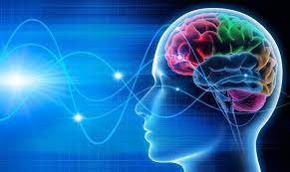
« Apprendre à apprendre »
Apprentissages et neurosciences

- Introduction

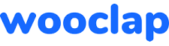
- Selon vous, quels sont les facteurs qui favorisent les apprentissages ?

- Selon vous, quels sont les distracteurs qui nuisent aux apprentissages ?

- Le fonctionnement du cerveau

- Observer la capsule vidéo « C’est quoi le cerveau ? ».
https://ladigitale.dev/digiview/#/v/6526b0bf6e37a
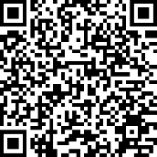

- Réaliser le quiz, avec LearningApps.
https://learningapps.org/watch?v=pzr4403na23
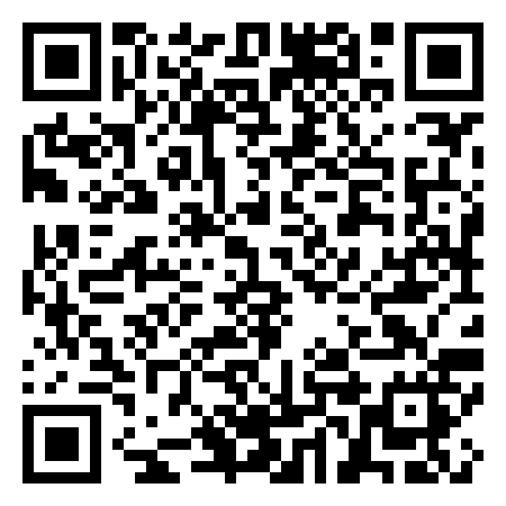

- Créer 2 flashcards sur le fonctionnement du cerveau, ce sont des cartes sous forme de « Question – Réponse ».
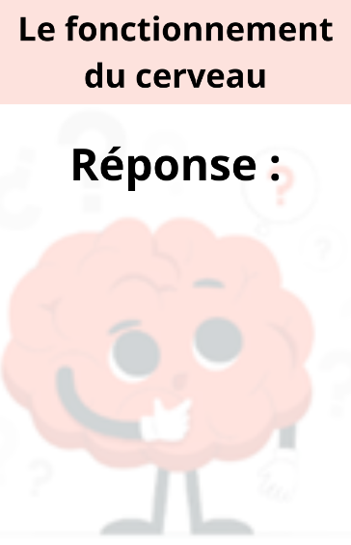
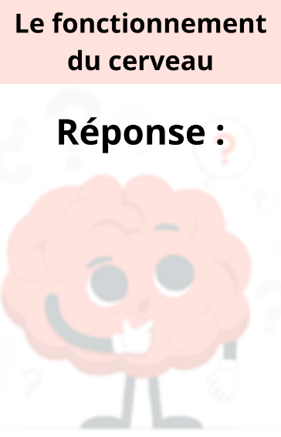
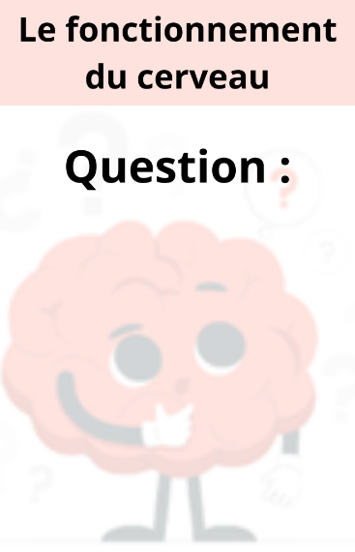

Pour aller plus loin . . .
Observer la capsule vidéo « Les FLASHCARDS pour réviser vite et bien ! ».
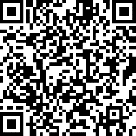
https://ladigitale.dev/digiview/#/v/6527d13d68533

- Les neuromythes

- Répondre par « Vrai » ou « Faux » aux questions suivantes, avec Kahoot.
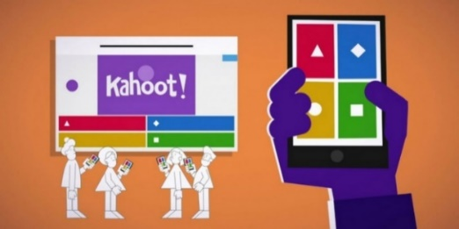
Se rendre sur le site : https://kahoot.it/

Entrer le « Code PIN du jeu » donné par l’enseignant

Entrer son Prénom et attendre le début du quiz

- Qu’est-ce qu’un neuromythe ?
Les neuromythes sont des croyances erronées sur le fonctionnement du cerveau humain qui sont très répandues.
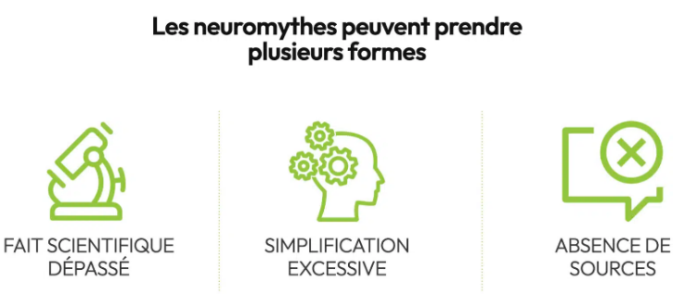
Elles ont souvent pour origine des études scientifiques qui ont été mal comprises, mal interprétées ou contredites depuis.

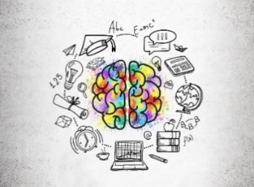
- Déconstruire un neuromythe en 180 secondes.
Travail à faire : Pour la prochaine séance, préparer une présentation orale de façon à déconstruire un neuromythe en 180 secondes.
- Quel est le neuromythe à déconstruire ?
……………………………………………………………………………………………………………………………………………………………………………………………………………………………………………………………………………………………………………………
- L’apprentissage selon les neurosciences

- Expérience n° 1 : Test d’attention sélective.
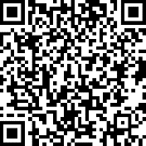
https://ladigitale.dev/digiview/#/v/6526ba8c89c26

- Observer la capsule vidéo « Quels sont les 4 piliers pour bien apprendre ? ».
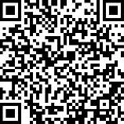
https://ladigitale.dev/digiview/#/v/6526b9b1eed7b

- Réaliser l’activité, avec LearningApps.
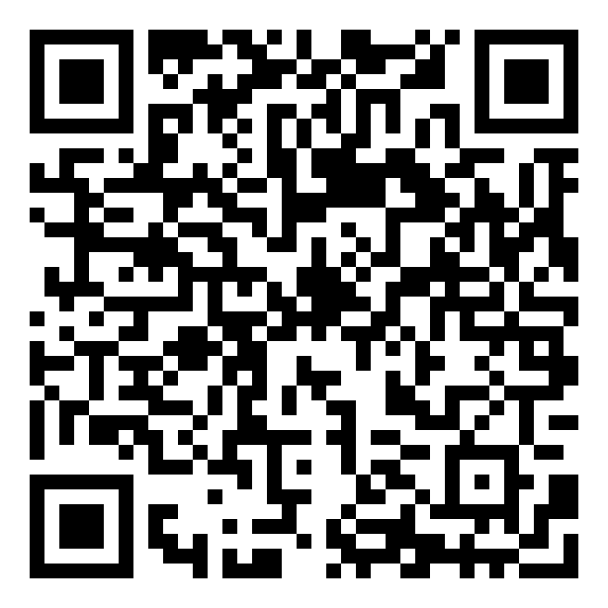
https://learningapps.org/watch?v=p00d2kta523

- Compléter la synthèse ci-dessous.
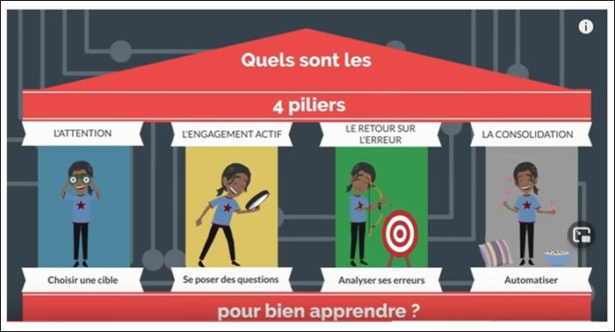
Pour aller plus loin . . .
Observer la capsule vidéo « Les 4 piliers de l’apprentissage avec un exemple. ».
https://ladigitale.dev/digiview/#/v/6526ba449ac2b
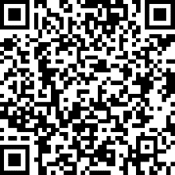

- L’attention

- Observer la capsule vidéo « Qu’est-ce que l’attention ? ».
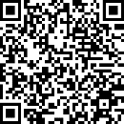
https://ladigitale.dev/digiview/#/v/6527a4183d0fa

- Qu’est-ce que l’attention ?
Selon Jean-Luc Berthier, l’attention c’est la capacité de maintenir la conscience sur une seule cible, la cible la plus pertinente au milieu de multiples sollicitations et ceci sur un temps long, sans se laisser distraire.

- Expérience n° 2 : Test de Stroop.
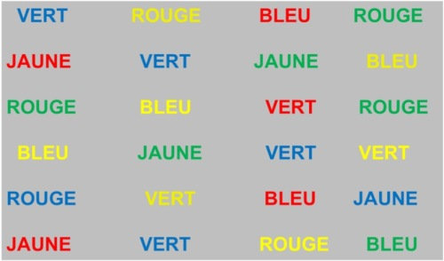

- Exemple 1
Consigne : Vous allez devoir lire la liste de mots écrits dans l’encadré ci-dessus.

- Exemple 2
Consigne : Vous allez devoir nommer la couleur dans laquelle chacun des mots est écrit dans l’encadré ci-dessus.
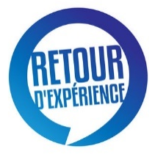
- Retour d’expériences.
…………………………………………………………………………………………………………………………………………………………………………………………………………………………………………………………………………………………………………………………………………………………………………………………………………………………………………………………………………………………………………………………………………………………………………………………………………………………………………

- L’effet Stroop : qu’est-ce que c’est ?
L'effet Stroop désigne, en neurosciences, une interférence entre une tâche principale et un autre processus cognitif interférent.

Test de Stroop
Le test de Stroop doit son nom au psychologue américain John Ridley Stroop, qui l'a présenté pour la première fois en 1935, dans la revue Journal of Experimental Psychology.
Dans le test de Stroop, il est demandé à un sujet de nommer la couleur (tâche principale) dans laquelle est écrit un mot, mais le mot désigne une couleur qui n'est pas forcément celle de l'impression. Par exemple, le mot « jaune » peut être écrit en bleu.
Le sujet met alors plus de temps à nommer la couleur d'impression lorsque le mot et la couleur d'impression ne correspondent pas (lorsqu'ils sont incongrus). Ceci est dû au fait que le sujet lit automatiquement le mot ; il a du mal à se concentrer uniquement sur la couleur d'impression du mot, sans le lire.

Utilisation de l’effet Stroop en neurosciences
Le test de Stroop a été adapté sous différentes versions, à destination des enfants ou des personnes âgées. L'effet Stroop est un effet tout à fait normal chez une personne qui a acquis la lecture. Le test de Stroop peut donc être utilisé pour savoir si la lecture est acquise par un enfant : quelqu'un chez qui l'on n'observe pas d'effet Stroop n'aurait pas acquis la lecture automatique.

Source : https://www.futura-sciences.com/

- Expérience n° 3 : Es-tu multitâche ?
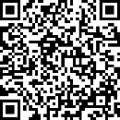
https://ladigitale.dev/digiview/#/v/6527afd3a99e1

- Observer la capsule vidéo « Comment améliorer son attention ? ».
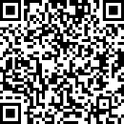
https://ladigitale.dev/digiview/#/v/6527a469a03f5

- Conseil n° 1 : Une chose à la fois !
- Conseil n° 2 : On fait la chasse aux distracteurs.
- Conseil n° 3 : On prend le contrôle de son cerveau.
- Conseil n° 4 : On fait des pauses.
- Conseil n° 5 : On se donne des objectifs clairs.
- Conseil n° 6 : On dort et on mange suffisamment et correctement.
- Conseil n° 7 : On s’appuie sur les autres.

- Noter les 7 conseils pour améliorer son attention.

- La mémorisation

- Expérience n° 4 : Test sur la mémoire de travail.
Consigne : Vous allez devoir mémoriser une liste de mots, ils seront visibles pendant 60 secondes. Ensuite il faudra écrire tous ceux dont vous vous souvenez sur une feuille.
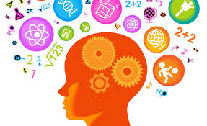
- Exemple 1

- Exemple 2

- Expérience n° 5 : Test sur la mémoire de travail.
Consigne : Vous allez devoir mémoriser une liste de lettres, elles seront visibles pendant 60 secondes. Ensuite il faudra écrire toutes celles dont vous vous souvenez sur une feuille.

- Exemple 1

- Exemple 2
- Retour d’expériences.
………………………………………………………………………………………………………………………………………………………………………………………………………………………………………………………………………………………………………………………………………………………………………………………………………………………………………………………………………………………………………………………………………………………………………………………………………………………………………………………………………………………………………………………………………………………………………………………………………………………………………………………………………………………………………………………………………………………………

Pour aller plus loin . . .
Pour s’entrainer à mémoriser avec un jeu en ligne et gratuit.
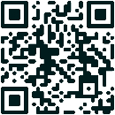
https://dgxy.link/L0HFc

- Observer la capsule vidéo : « Comment marche la mémoire ? ».
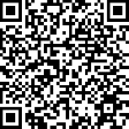
https://ladigitale.dev/digiview/#/v/6526b79709056

- Réaliser les deux activités, avec LearningApps.

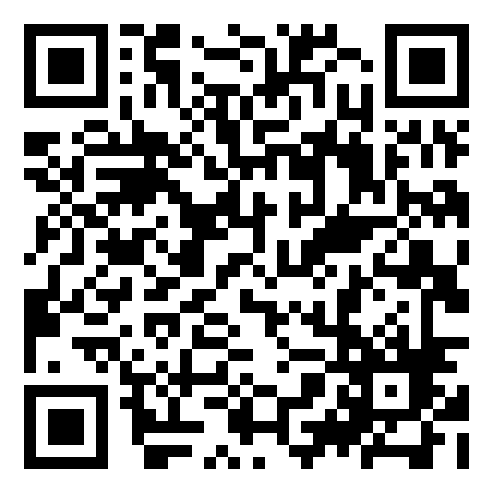
- Première activité : https://learningapps.org/watch?v=pvetnq7u523

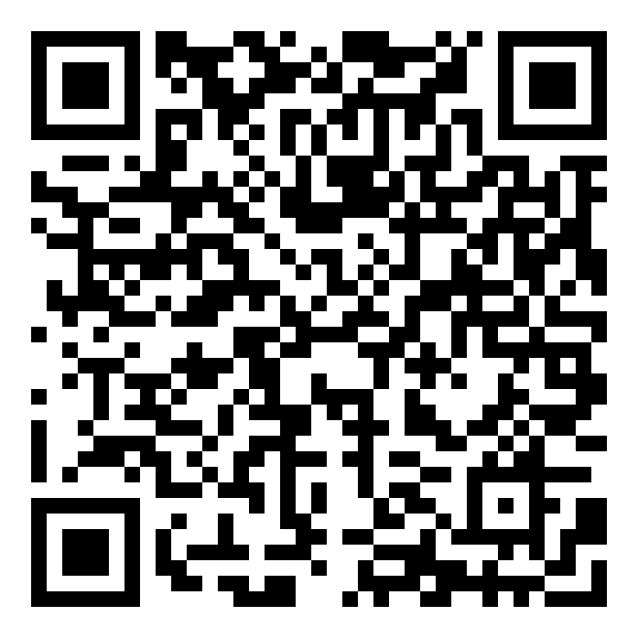
- Deuxième activité : https://learningapps.org/watch?v=p9ncpzckj23

- Donner la définition de chaque grande famille de mémoire.
Mémoire à court terme :
- La mémoire de travail : C’est la mémoire du présent, celle qui permet de retenir les informations nécessaires à la réalisation d’une tâche.
Mémoire à long terme :
- La mémoire sémantique : C’est la mémoire des connaissances acquises : sur soi, sur le monde. Elle concerne le sens des mots, les savoirs sur les objets, sur les lieux ou les personnes…
- La mémoire épisodique : C’est la mémoire des évènements personnellement vécus. Celle qui nous permet de nous situer dans le temps et dans l’espace et de nous projeter dans le futur.
- La mémoire procédurale : C’est la mémoire des automatismes : marcher, courir, faire du vélo, écrire, faire de la musique. Sans avoir à réapprendre à chaque fois.
- La mémoire perceptive : C’est la mémoire des 5 sens : permet de retenir des images, des bruits, des sensations sans s’en rendre compte.

- Observer la capsule vidéo : « Mieux apprendre et étudier ».
https://ladigitale.dev/digiview/#/v/65290ed479a13
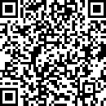

Construire la synthèse à l’aide d’une carte mentale
« Ce que je peux faire pour apprendre mieux »

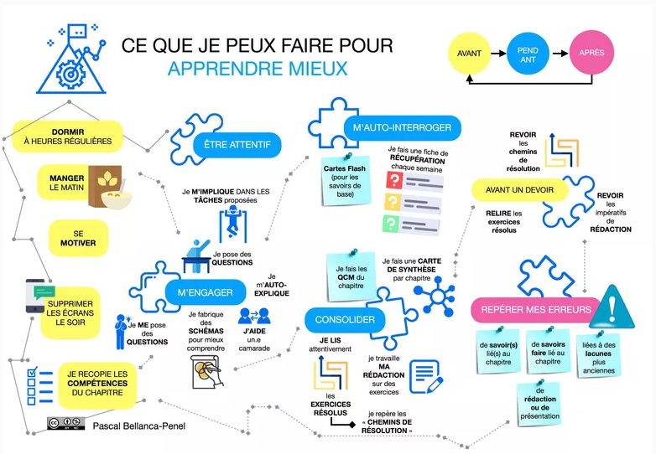

- L’oubli

- Observer la capsule vidéo « Qu’est-ce que l’oubli ? ».
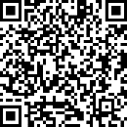
https://ladigitale.dev/digiview/#/v/652931cecd7c3

- Qu’est-ce que l’oubli ?
L’oubli est un processus biologique naturel et continu qui estompe ou fait disparaitre l’immense majorité des informations qui nous parviennent afin de libérer de la mémoire. L’oubli est donc nécessaire au bon fonctionnement du cerveau.

- La courbe de l’oubli.
La courbe de l’oubli a été modélisée par Hermann Ebbinghaus, un psychologue allemand du 19e siècle, qui a passé la plupart de sa vie à étudier la mémoire. Il a établi une méthode pour consolider la mémoire : apprendre, puis réviser plusieurs fois avec des rappels de plus en plus espacés dans le temps (10 minutes, 1 jour, 1 semaine, 1 mois…).
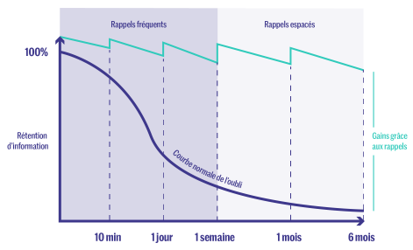

- Stratégies pédagogiques d’apprentissage

- Observer la capsule vidéo « Les techniques scientifiques ».
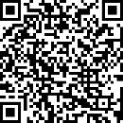
https://ladigitale.dev/digiview/#/v/65290f739e602

- Réaliser l’activité, avec LearningApps.
https://learningapps.org/display?v=p1p7cvsr523
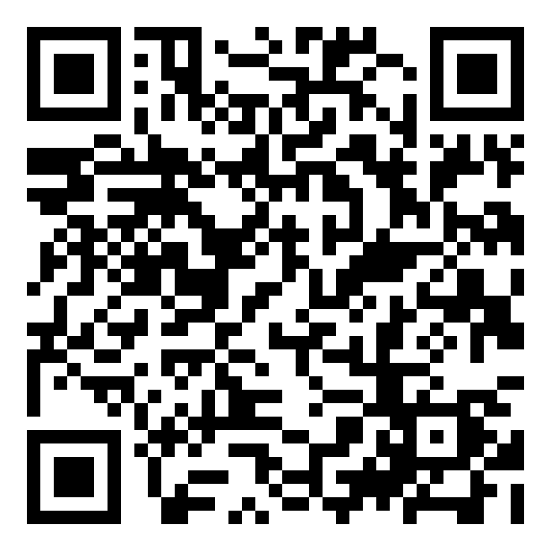

Pour aller plus loin . . .
Pour réaliser le test « Avez-vous une bonne mémoire ? ».
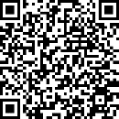
https://ladigitale.dev/digiview/#/v/65295868d5e51

- Réaliser le quiz de fin de parcours

- Se rendre sur https://b.socrative.com/login/student/
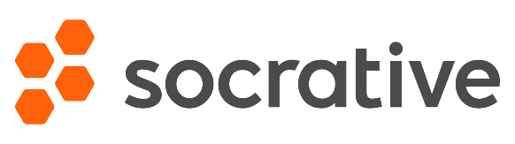
- Entrer le « Nom de la salle de classe »

- Entrer votre « Pseudo »

- Pour se rendre sur le Genially de présentation : https://dgxy.link/3a
